Soluzioni [ 1 ]

1.
$\left\{ \begin{matrix}(\text{ x - 1 })^{2}+(\text{ y - 1 })^{2} =\text{ 1} \\ \text{y }=\text{ m x }(\text{ m }>\text{ 0 })\end{matrix}\right.$ $⇒$ ( m² + 1 ) x² - 2 ( m + 1 ) x + 1 = 0 $⇒$ $x_{±} = \frac{\text{m }+\text{ 1 }±\sqrt{\text{ 2 m}}}{m^{2}+\text{ 1}}$
A = ( x₊ , mx₊ ) , B = ( x_ , mx_ ) $⇒$
$\text{AB} = \sqrt{ ({\text{ x}}_{+}{\text{ - x}}_{−})^{2}+ ({\text{ m x}}_{+}{\text{ - m x}}_{−})^{2}} = \sqrt{{\text{ m}}^{2}+\text{ 1}} \left|{\text{ x}}_{+}{\text{ - x}}_{−}\right|$ = $\sqrt{\frac{\text{8 m}}{m^{2}+\text{ 1}}}$
distanza di C dalla retta = $\frac{\left|\text{ m - 1 }\right|}{\sqrt{{\text{ m}}^{2}+\text{ 1}}}$
Area = $\frac{\left|\text{ m - 1 }\right|}{m^{2}+\text{ 1}} \sqrt{\text{ 2 m}}$
La funzione si annulla per m = 0 , m = 1 e all’infinito (coerentemente con il fatto che il triangolo degenera in corrispondenza degli assi e della bisettrice). La derivata non esiste per m = 0 ed m = 1 (valori che – come già osservato – non possono corrispondere a punti di massimo).
La derivata
$\frac{\left(\text{ sgn }(\text{ m - 1 })\sqrt{\text{ 2 m}} + \frac{\left|\text{ m - 1 }\right|}{\sqrt{\text{ 2 m}}}\right)({\text{ m}}^{2}+\text{ 1 })\text{ - }\left|\text{ m - 1 }\right|\sqrt{\text{ 2 m}}\text{ 2 m }}{({\text{ m}}^{2}+\text{ 1 })^{2}}$ = …..
si annulla per m = -1 ( che non interessa) e per m = 2 ± $\sqrt{\text{ 3}}$; in entrambi i punti l’area vale ½ che è dunque il valore massimo cercato.
2.
C.E. R
Infatti il sistema $\left\{\begin{matrix}\left|\text{ x }\right|\text{ / }\sqrt{{\text{ 2 x}}^{2}\text{ - 2 x }+\text{ 1}} ≤\text{ 1 } \\ {\text{2 x}}^{2}\text{ - 2 x }+\text{ 1 }>\text{ 0}\end{matrix} ⇔ \right. \left\{\begin{matrix}x^{2}\text{ - 2 x }+\text{ 1 }≥\text{ 0 } \\ {\text{2 x}}^{2}\text{ - 2 x }+\text{ 1 }>\text{ 0}\end{matrix} \right.$è sempre verificato.
LIMITI E VALORI NOTEVOLI
f ( 0 ) = 0 , f ( 1 ) = 1 – π/4
per x →±∞ f ( x ) →±∞ , f ( x ) – x → – π/4 ; la retta y = x – π/4 è un asintoto obliquo

DRV
f’ ( x ) = 1 - $\frac{\text{sgn}\text{x sgn }(\text{ 1 - x })}{{\text{2 x}}^{2}−\text{2 x}+1}$
x = 0 , x = 1 punti angolosi ( f’ ( 0⁺ ) = 0 , f ‘ ( 0⁻ ) = 2 , f’ ( 1⁺ ) = 2 , f’ ( 1⁻ ) = 0 )
f ‘ ( x ) > 0 per x < 0 e per x > 1 , negativa per 0 < x < 1
DRV²
f” ( x ) = $\frac{\text{sgn}\text{x sgn }(\text{ 1 - x })(\text{ 4 x - 2 })}{({\text{ 2 x}}^{2}−\text{2 x}+\text{1 })^{2}}$
f “ ( x ) > 0 per x < 0 e per ½ < x < 1 , negativa per 0 < x < ½ e per x > 1.
x = 0 , x = ½ , x = 1 punti di flesso

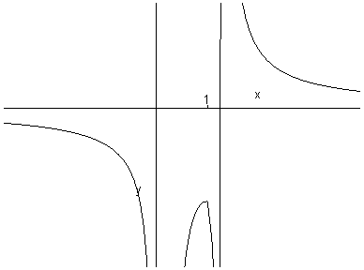
GRAFICO
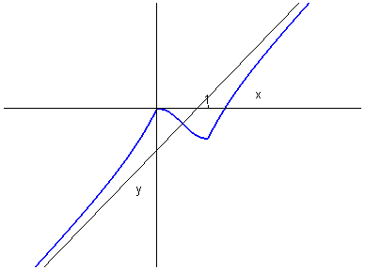
y = f ( x ) y = 1 / f ( x )

3.
$\text{sen }(\text{ sen x }) ={{\text{ x - x}}^{3}}/3 +{\text{ x}}^{5}\text{ / 10 }+\text{ o }({\text{ x}}^{6})$ ${\text{sen}}^{2}\text{ x }={\text{ x}}^{2}{{\text{ - x}}^{4}}/3 +{\text{ 2 x}}^{6}\text{ / 45 }+\text{ o }({\text{ x}}^{6})$
${\text{arcsen x}}^{2} ={\text{ x}}^{2}+{\text{ x}}^{6}\text{ / 6 }+\text{ o }({\text{ x}}^{6})$ $\text{arctg }({\text{ arcsen x}}^{2}) ={\text{ x}}^{2}−{\text{ x}}^{6}\text{ / 6 }+\text{ o }({\text{ x}}^{6})$
limite = - 1 / 3.

4.
f ( x ) = log x / $\sqrt{\text{ x}}$ , f ‘ ( x ) = ( 2 – log x ) / 2 x^{3/2} , f ( e² ) = 2 / e
La disequazione è verificata $∀$x > 0 se k ≥ 2 / e.
5.
Posto f ( x ) = cos x – 2 x , si ha f ‘ ( x ) = - sen x – 2 < 0.
Poiché la funzione è decrescente, l’equazione può avere solo una soluzione.
Essendo f ( π / 3 ) < 0 < f ( 0 ) , la soluzione esiste.
Applichiamo il metodo di approssimazione nell’intervallo [ 0 , π / 3 ] ; poiché f “ ( x ) = - cos x < 0, scegliamo come punto iniziale π / 3:
x₀ = π / 3 , x_{n + 1} = x_{n} + $\frac{{\text{cos x}}_{n}{\text{ - 2 x}}_{n}}{{\text{sen x}}_{n}+\text{ 2}}$.
Con due iterazioni (e due cifre decimali) : x₁ = 0,49 x₂ = 0,45.

Soluzioni [ 2 ]
1.
$\left\{ \begin{matrix}(\text{ x }+\text{ 1 })^{2}+(\text{ y - 1 })^{2} =\text{ 1} \\ \text{y }=\text{ m x }(\text{ m }<\text{ 0 })\end{matrix}\right.$ $⇒$ ( m² + 1 ) x² - 2 ( m - 1 ) x + 1 = 0 $⇒$ $x_{±} = \frac{\text{m }−\text{ 1 }±\sqrt{\text{ - 2 m}}}{m^{2}+\text{ 1}}$
A = ( x₊ , mx₊ ) , B = ( x_ , mx_ ) $⇒$
$\text{AB} = \sqrt{ ({\text{ x}}_{+}{\text{ - x}}_{−})^{2}+ ({\text{ m x}}_{+}{\text{ - m x}}_{−})^{2}} = \sqrt{{\text{ m}}^{2}+\text{ 1}} \left|{\text{ x}}_{+}{\text{ - x}}_{−}\right|$ = $\sqrt{\frac{\text{- 8 m}}{m^{2}+\text{ 1}}}$
distanza di C dalla retta = $\frac{\left|\text{ m }+\text{ 1 }\right|}{\sqrt{{\text{ m}}^{2}+\text{ 1}}}$
Area = $\frac{\left|\text{ m }+\text{ 1 }\right|}{m^{2}+\text{ 1}} \sqrt{\text{ - 2 m}}$
La funzione si annulla per m = 0 , m = -1 e all’infinito (coerentemente con il fatto che il triangolo degenera in corrispondenza degli assi e della bisettrice). La derivata non esiste per m = 0 ed m = -1 (valori che – come già osservato – non possono corrispondere a punti di massimo).
La derivata
$\frac{\left(\text{ sgn }(\text{ m }+\text{ 1 })\sqrt{\text{ - 2 m}} − \frac{\left|\text{ m }+\text{ 1 }\right|}{\sqrt{\text{ - 2 m}}}\right)({\text{ m}}^{2}+\text{ 1 })\text{ - }\left|\text{ m }+\text{ 1 }\right|\sqrt{\text{- 2 m}}\text{ 2 m }}{({\text{ m}}^{2}+\text{ 1 })^{2}}$ = …..
si annulla per m = 1 ( che non interessa) e per m = - 2 ± $\sqrt{\text{ 3}}$; in entrambi i punti l’area vale ½ che è dunque il valore massimo cercato.
2.
C.E. R
Infatti il sistema $\left\{\begin{matrix}\left|\text{ x }\right|\text{ / }\sqrt{{\text{ 2 x}}^{2}\text{ - 2 x }+\text{ 1}} ≤\text{ 1 } \\ {\text{2 x}}^{2}\text{ - 2 x }+\text{ 1 }>\text{ 0}\end{matrix} ⇔ \right. \left\{\begin{matrix}x^{2}\text{ - 2 x }+\text{ 1 }≥\text{ 0 } \\ {\text{2 x}}^{2}\text{ - 2 x }+\text{ 1 }>\text{ 0}\end{matrix} \right.$è sempre verificato.
LIMITI E VALORI NOTEVOLI
f ( 0 ) = π / 2 , f ( 1 ) = 1
per x →±∞ f ( x ) →±∞ , f ( x ) – x → π/4 ; la retta y = x + π/4 è un asintoto obliquo

DRV
f’ ( x ) = 1 - $\frac{\text{sgn}\text{x sgn }(\text{ 1 - x })}{{\text{2 x}}^{2}−\text{2 x}+1}$
x = 0 , x = 1 punti angolosi ( f’ ( 0⁺ ) = 0 , f ‘ ( 0⁻ ) = 2 , f’ ( 1⁺ ) = 2 , f’ ( 1⁻ ) = 0 )
f ‘ ( x ) > 0 per x < 0 e per x > 1 , negativa per 0 < x < 1
DRV²
f” ( x ) = $\frac{\text{sgn}\text{x sgn }(\text{ 1 - x })(\text{ 4 x - 2 })}{({\text{ 2 x}}^{2}−\text{2 x}+\text{1 })^{2}}$
f “ ( x ) > 0 per x < 0 e per ½ < x < 1 , negativa per 0 < x < ½ e per x > 1.
x = 0 , x = ½ , x = 1 punti di flesso

GRAFICO
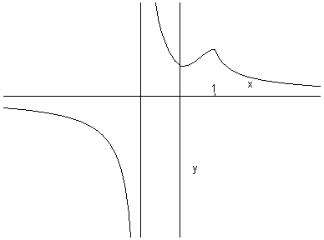
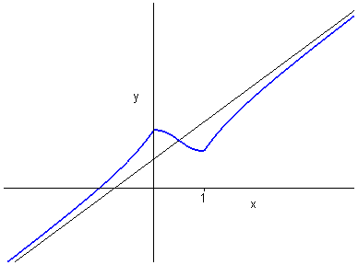
y = f ( x ) y = 1 / f ( x )

3.
$\text{tg }(\text{ tg x }) =\text{ x }+{{\text{ 2 x}}^{3}}/3 +{\text{ 3 x}}^{5}\text{ / 5 }+\text{ o }({\text{ x}}^{6})$ ${\text{tg}}^{2}\text{ x }={\text{ x}}^{2} +{{\text{ 2 x}}^{4}}/3 +{\text{ 17 x}}^{6}\text{ / 45 }+\text{ o }({\text{ x}}^{6})$
${\text{arctg x}}^{2} ={\text{ x}}^{2}−{\text{ x}}^{6}\text{ / 3 }+\text{ o }({\text{ x}}^{6})$ $\text{arcsen }({\text{ arctg x}}^{2}) ={\text{ x}}^{2}−{\text{ x}}^{6}\text{ / 6 }+\text{ o }({\text{ x}}^{6})$
limite = - 4 / 3.

4.
f ( x ) = log x / $\sqrt[3 ]{\text{ x}}$ , f ‘ ( x ) = ( 3 – log x ) / 3 x^{4/3} , f ( e³ ) = 3 / e
La disequazione è verificata $∀$x > 0 se k ≥ 3 / e.
5.
Posto f ( x ) = cos x – 3 x , si ha f ‘ ( x ) = - sen x – 3 < 0.
Poiché la funzione è decrescente, l’equazione può avere solo una soluzione.
Essendo f ( π / 3 ) < 0 < f ( 0 ) , la soluzione esiste.
Applichiamo il metodo di approssimazione nell’intervallo [ 0 , π / 3 ] ; poiché f “ ( x ) = - cos x < 0, scegliamo come punto iniziale π / 3:
x₀ = π / 3 , x_{n + 1} = x_{n} + $\frac{{\text{cos x}}_{n}{\text{ - 3 x}}_{n}}{{\text{sen x}}_{n}+\text{ 3}}$.
Con due iterazioni (e tre cifre decimali) : x₁ = 0,364 x₂ = 0,317.

